Онлайн-урок финансовой грамотности "Акции. Что должен знать начинающий инвестор" в филиале МБОУ СОШ с. Махалино-СОШ р. п. Верхозим
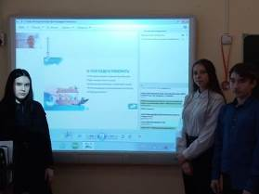
Для достижения финансовых целей и получения дополнительного дохода необходимо сберегать и инвестировать денежные средства, используя финансовые инструменты. Рациональный выбор финансового инструмента основан на понимании сути каждой услуги, сравнении доходности финансовых инструментов и осознании рисков использования.
25 января 2022 г. учащиеся 9 класса филиала МБОУ СОШ с. Махалино-СОШ р.п. Верхозим приняли участие в онлайн-уроке «Акции. Что должен знать начинающий инвестор». Ребята узнали, зачем нужно инвестировать, что такое акция и какие права она дает, какие бывают виды акций и варианты доходов по акциям. Было рассказано о способах покупки и продажи акций, о работе биржевых площадок, о рисках связанных с инвестированием. Учащиеся приняли участие в интерактиве, отвечая на вопросы, заданные в ходе урока. Затем дети заполнили отзыв о мероприятии и получили сертификат.


